Interferometer van Michelson

A.1 Doelstelling van de proef

De Michelson interferometer is een toepassing van interferentie van licht, waarbij een lichtbundel in twee delen gesplitst wordt en dan terug samenkomt om interferentie te krijgen. In deze proef wordt de interferometer gebruikt om de golflengte te bepalen van het licht van een He-Ne laser. Tevens wordt de brekingsindex van lucht en CO₂-gas bepaald door het aantal interferentielijnen te tellen per eenheid van drukverschil in een gascel die in het optisch pad gebracht wordt.

A.2 Vereiste voorkennis

interferentie van licht (constructieve en destructieve interferentie), brekingsindex

A.3 Suggesties voor geschikte literatuur en computersimulaties

“Physics for scientists and engineers with Modern Physics” 5e ed. R.A. Serway, Sounders College Publ., deel V (36.1, 36.2, 37.1, 37.7) en deel VI (39.2)

B.1 Fysische achtergrond

B.1.1 Principe van de interferometer van Michelson

Een lichtbundel I wordt door een halfdoorlatende spiegel HS in twee deelbundels A en B opgesplitst (figuur 1). De twee deelbundels worden door de spiegels SA en SB weerkaatst en er ontstaat een gecombineerde bundel C. Er wordt ook een deel van A en B terug naar de lichtbron teruggestuurd. In bundel C kan er interferentie optreden. De interferentievoorwaarde wordt bepaald door het verschil in optische weglengte tussen bundel A en B. Als het weglengteverschil gelijk is aan nul of een geheel aantal keer de golflengte (λ), dan zijn de twee golven in fase en hebben en hebben we constructieve interferentie. Is het weglengteverschil een oneven aantal keer λ/2, dan zijn de twee golven in tegenfase en hebben we destructieve interferentie. Een meer uitgebreide behandeling van interferentie is te vinden in de labotekst van de proef van Young.

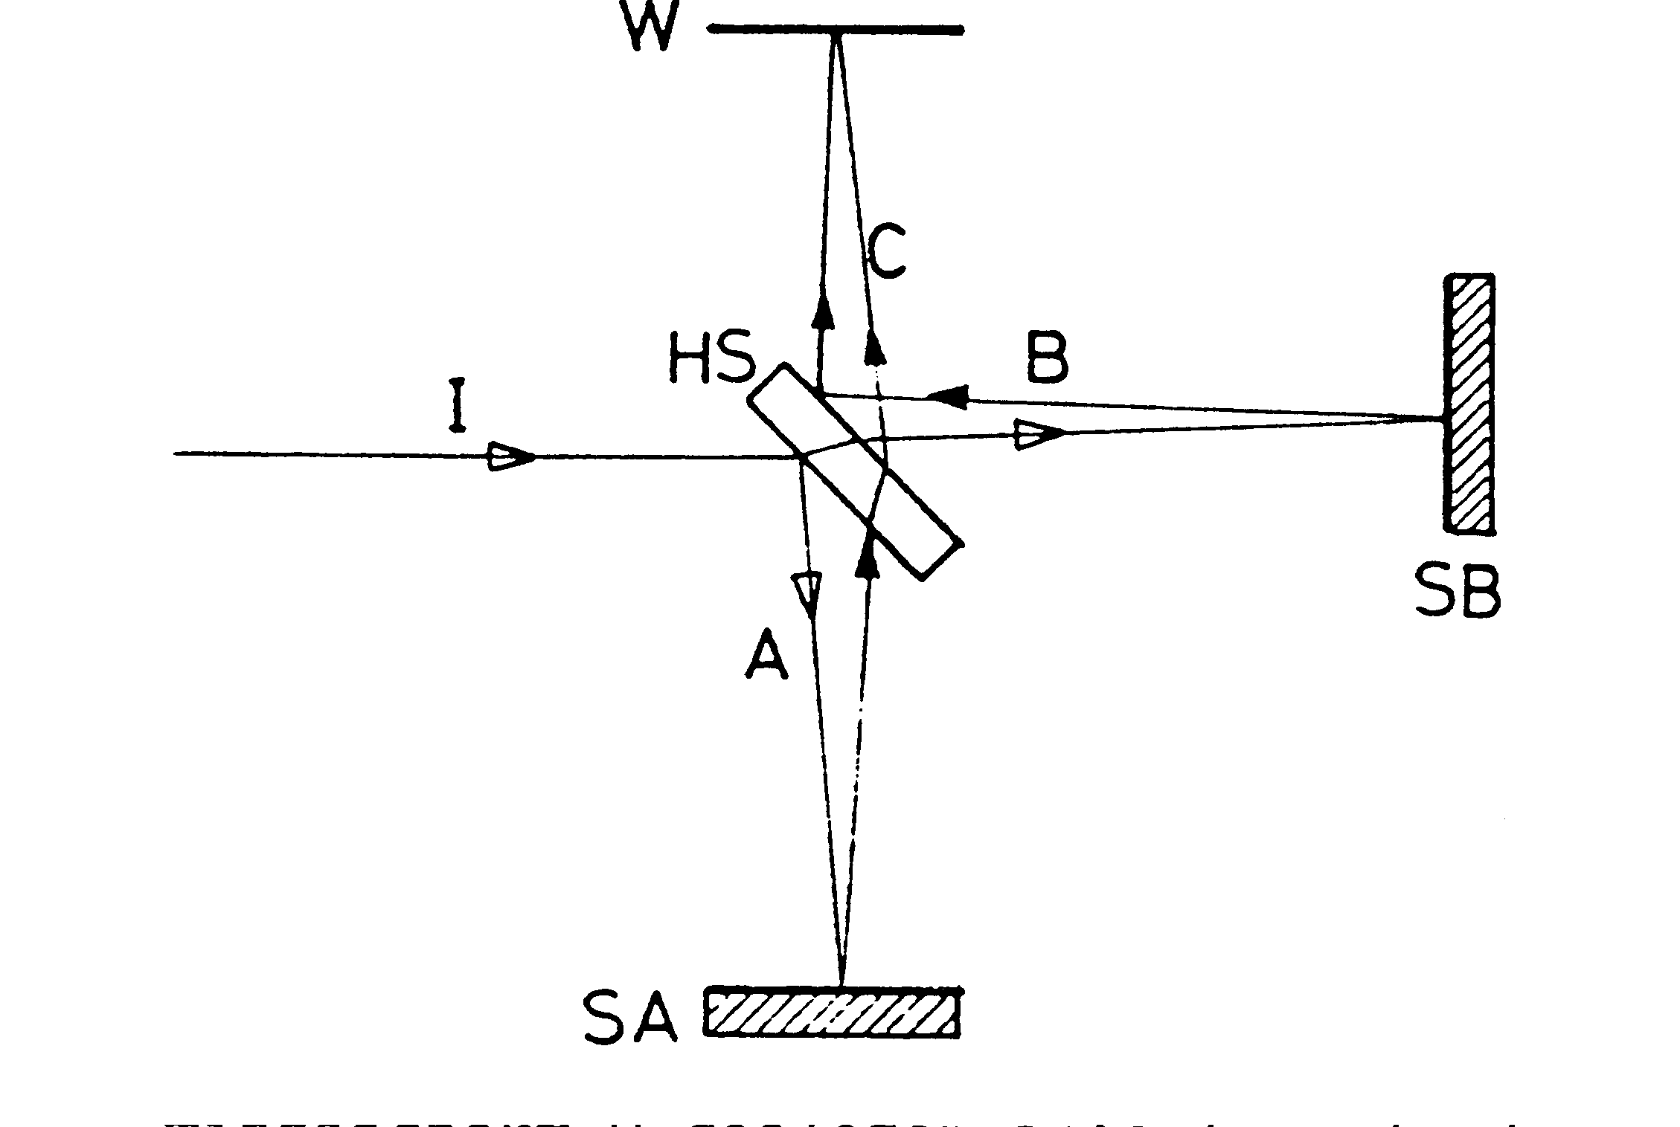
Figuur 1 : Interferometer van Michelson.

Als de lichtbundel I divergerend is, dan zullen we op een waarnemingsscherm W gesloten interferentielijnen zien zoals geïllustreerd in figuur 2. Heldere en donkere lijnen wisselen mekaar af. Het interferentiepatroon kan ook "omgekeerd" worden (heldere lijnen worden donker en donkere lijnen worden helder) door bijvoorbeeld de spiegel SB te verschuiven over een afstand λ/4. De totale afgelegde weg van straal B is dan immers met λ/2 veranderd. Een continue verandering in de optische weglengte van de bundel B leidt tot een gelijkmatig verschuiven van de interferentielijnen (waarbij in het centrum van de spot telkens nieuwe lijnen ontstaan of verdwijnen). Door het aantal lijnen te tellen dat aan een bepaald punt in het waarnemingsvlak voorbijschuift kan men uitmaken met hoeveel keer λ het optisch pad van B veranderd werd. Is daarbij of λ of de verandering gekend, dan kan men de andere grootheid berekenen. Vermits men met de interferometer nauwkeurig een verplaatsing kan meten, wordt deze gebruikt om hoge precisiemetingen te doen van de lengte van mechanische componenten.

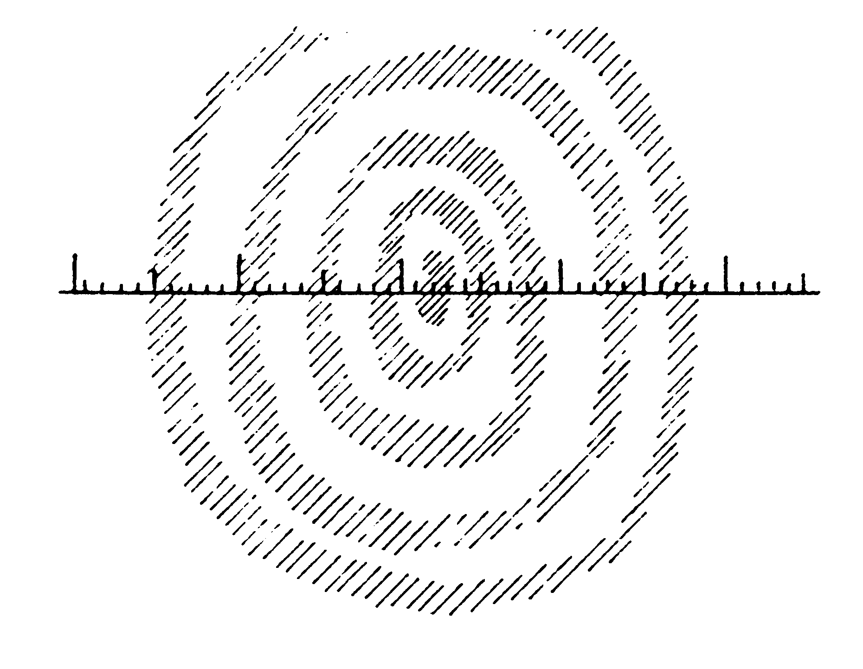
Figuur 2 : Interferentiepatroon.

B.1.2 Verband tussen brekingsindex en aantal interferentielijnen per eenheid van drukverschil

Om de brekingsindex van een gas te bepalen met de Michelson interferometer wordt een gascel met lengte L=38.4 mm in het optisch pad tussen HS en SB geplaatst (zie figuur 3).

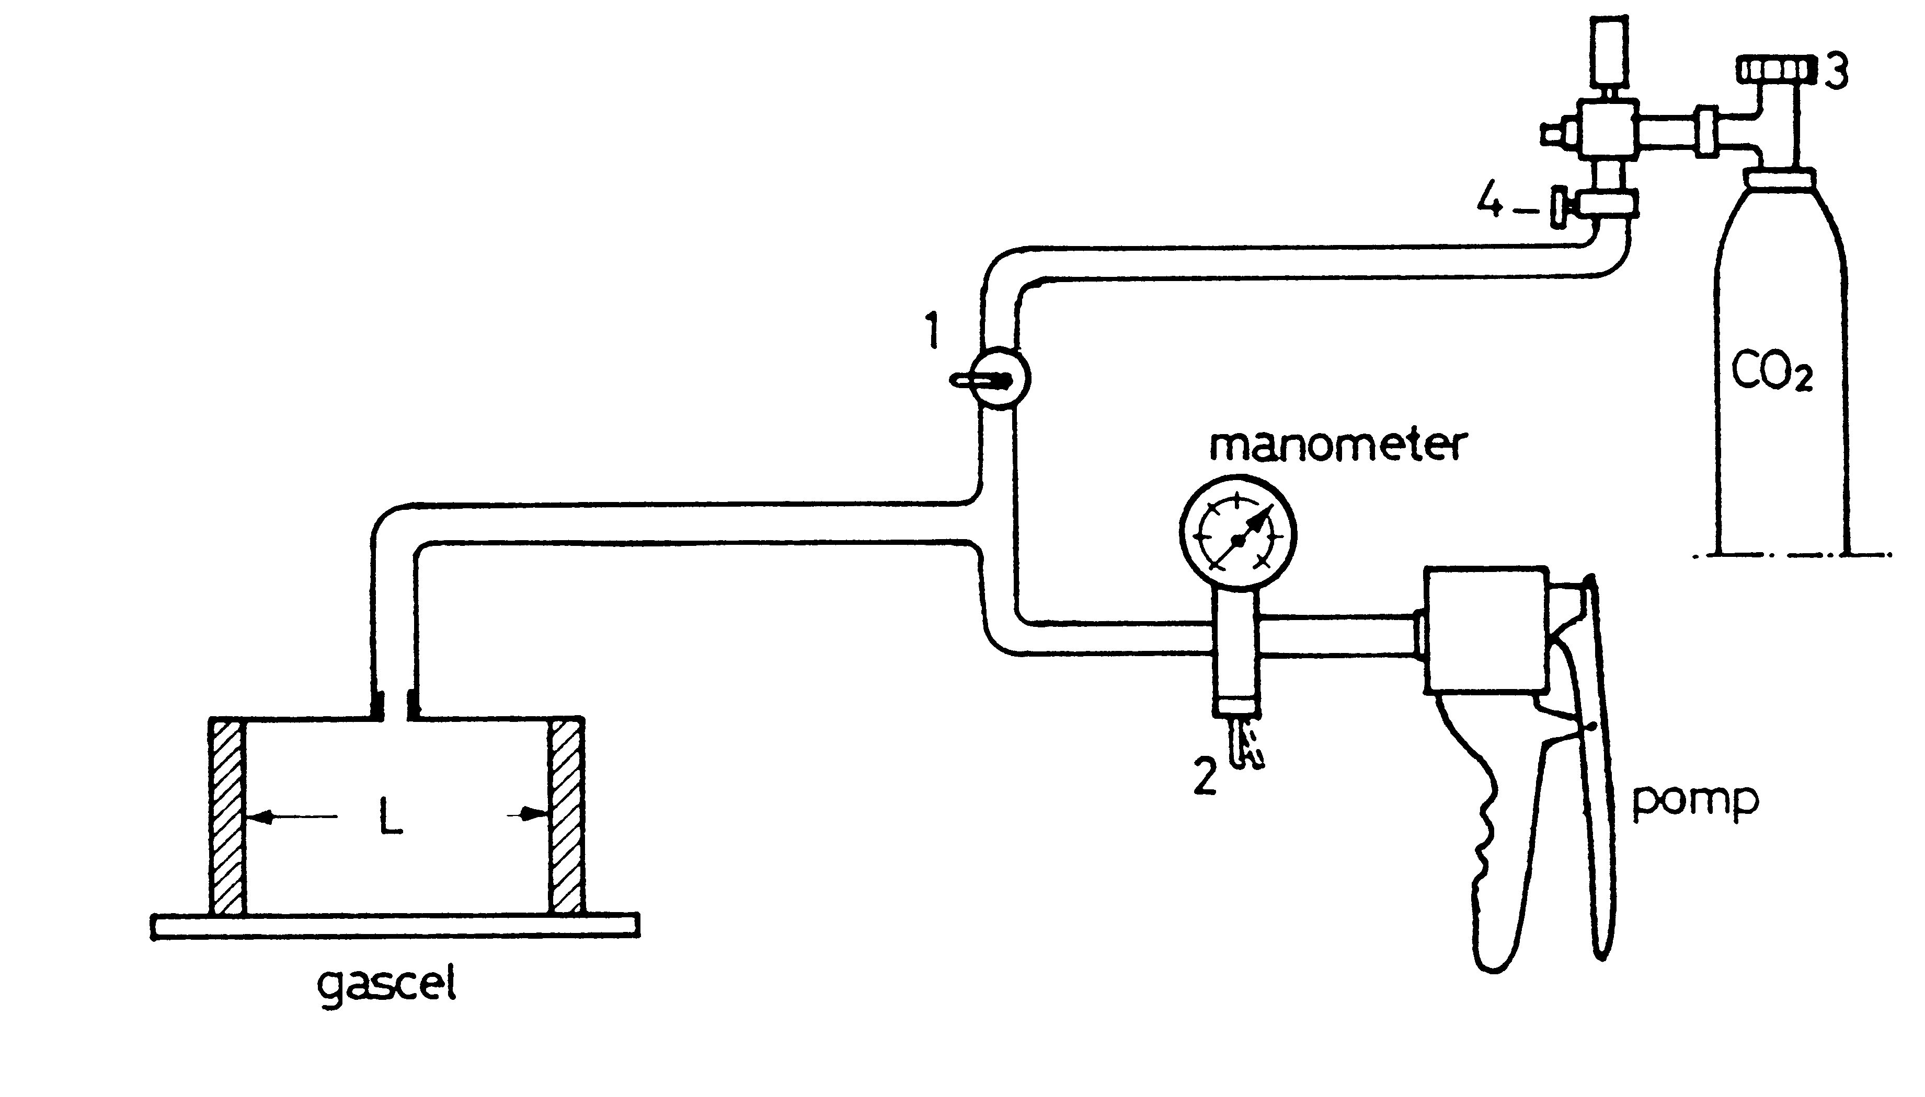
Figuur 3 : Opstelling voor het meten van brekingsindex van lucht en CO₂.

De totale optische weglengte van de lichtbundel doorheen het gas in de gascel is 2nL, met n de brekingsindex van het gas bij de heersende temperatuur en druk. De factor 2 wordt veroorzaakt doordat de lichtbundel tweemaal doorheen de gascel gaat. Wordt het gas uit de gascel weggepompt, dan wordt de optische weglengte doorheen de cel 2L gezien n=1 voor vacuum. Het verschil tussen deze twee toestanden is dan :

Δ = 2L(n-1) (1)

Is Δ gelijk aan een aantal keren de golflengte van het laserlicht (Δ = Nλ), dan ziet men tijdens het leegpompen van de cel N interferentielijnen op W voorbijschuiven. Eliminatie van Δ geeft :

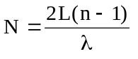 (2)

en differentiatie van (2) naar de druk geeft dan :

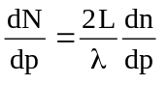 (3)

De brekingsindex van een gas hangt bijna uitsluitend af van zijn dichtheid en niet van de druk en de temperatuur afzonderlijk, zodat men kan stellen :
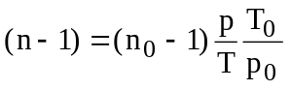 (4)

In (4) zijn p en T de druk en de temperatuur van het gas en p₀,T₀ en n₀ de normale druk en temperatuur (76.0 cm Hg = 1.013 bar en 273.15 K) en de overeenkomstige brekingsindex.
Differentiatie van (4) naar p geeft :

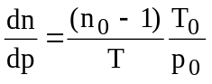 (5)

Bijgevolg kan men schrijven

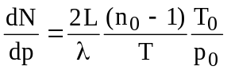 (6)

In (6) is dN/dp het aantal interferentielijnen dat per eenheid van drukverschil geteld wordt. Dit is een meetbare grootheid. L, λ, T, T₀ en p₀ zijn constanten. De brekingsindex n₀ kan dus uit (6) worden berekend. Gezien de differentiële vorm van dN/dp zal het niet nodig zijn de gascel volledig leeg te pompen (wat overigens niet haalbaar zou zijn).

B.1.3 Historische achtergrond

In de 19e eeuw dachten fysici dat de lichtgolven een medium nodig hadden om in te bewegen en ze noemden dit "de ether" en dat de lichtsnelheid enkel c was in een speciaal referentiestelsel dat in rust staat t.o.v. de ether.
Michelson en Morley bedachten toen een experiment om de snelheid van de aarde ten opzichte van de "ether" (ruimte) te meten (Michelson-Morley experiment). Hiervoor werd de Michelson interferometer ontworpen. Eén van de armen van de interferometer is evenwijdig met de richting van de beweging van de aarde door de ruimte. De richting van de aarde die door de ruimte beweegt komt overeen met de richting van de etherwind die over de aarde waait maar met een tegengestelde zin (zie figuur 4). De wind die in de tegenovergestelde zin als de aarde beweegt zorgt ervoor dat de lichtsnelheid gemeten in het referentiestelsel van de aarde gelijk is aan c-v als het licht naar spiegel M₂ toegaat en c+v na reflectie aan M₂. v is de snelheid van de aarde door de ruimte en dus de snelheid van de etherwind. c is de lichtsnelheid in het referentiestelsel van de ruimte. De twee lichtbundels gereflecteerd aan M₁ en M₂ komen samen en er verschijnt een interferentiepatroon van afwisselend donkere en heldere ringen.
Gedurende het experiment werd het interferentiepatroon bekeken terwijl de interferometer gedraaid werd over een hoek van 90°. Deze rotatie veranderde de snelheid van de etherwind langs de richting van de armen van de interferometer. Het effect van deze rotatie zou een kleine, maar meetbare verschuiving van het interferentiepatroon moeten geweest zijn. Dit werd echter niet gezien. Het Michelson-Morley experiment werd op verschillende tijdstippen van het jaar herhaald wanneer men dacht dat de wind veranderde van richting en grootte. Toch werd er nooit een verandering van interferentiepatroon gezien.
Dit experiment was niet enkel in contradictie met de "ether"-hypothese maar toonde ook aan dat het onmogelijk was om de absolute snelheid van de aarde te meten ten opzichte van een ander referentiestelsel.
Een verdere bespreking van dit experiment vindt men o.a. in “Physics for scientists and engineers with Modern Physics” 5e ed. R.A. Serway, Sounders College Publ., deel VI (39.2).

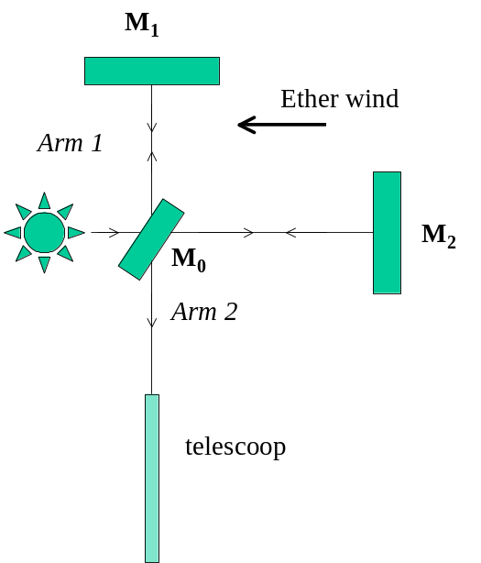
Figuur 4 : Michelson-Morley experiment.

B.2 Gebruikte apparatuur

OPGELET :
Kijk nooit, om welke reden ook, direct in de lichtbundel van de laser !!!
Lees dit deel van de tekst volledig door vooraleer iets aan de opstelling te veranderen !!!

B.2.1 Meetopstelling

Figuur 5 geeft de practicumopstellling weer. Als lichtbron wordt een He-Ne laser gebruikt. Dankzij de coherente laserstraling kan een scherp afgelijnd interferentiepatroon bekomen worden. Een lens D die zich tussen de laser en de interferometer bevindt veroorzaakt een divergentie van de lichtbundel.
De halfdoorlatende spiegel HS bevindt zich normaal in een schuine 45° stand ten opzichte van de laserbundel (stand 1 op figuur 5). Hij kan ook uit het pad van de bundel weggedraaid worden (stand 0) na loszetten van de bevestigingsschroef. De spiegels SA en SB zijn op verschillende wijze gemonteerd. Terwijl SA op een houder zit waarvan de stand door middel van twee regelschroeven R lichtjes gewijzigd kan worden, is SB op een deel van de interferometer bevestigd dat via de micrometerschroef M kan verschoven worden t.o.v. de rest van het toestel. Met een volledige toer van de micrometer komt een verplaatsing van SB van 25 μm overeen. De trommel van de micrometer is verder in 25 delen verdeeld. Om te vermijden dat speling op de schroefdraad de meetresultaten beïnvloedt is het aan te raden de micrometer over één toer te draaien vooraleer met een meting te beginnen.
Het waarnemingsscherm W wordt, zoals ook lens D, magnetisch vastgehouden op een drager die op zijn beurt magnetisch op zijn voetstuk zit. Beiden zijn dus verplaatsbaar. Men kan bijgevolg bij het begin van een meting een deelstreep van de schaal op W doen samenvallen met een interferentielijn en vervolgens het aantal lijnen tellen die gedurende de meting voorbij die deelstreep schuift.

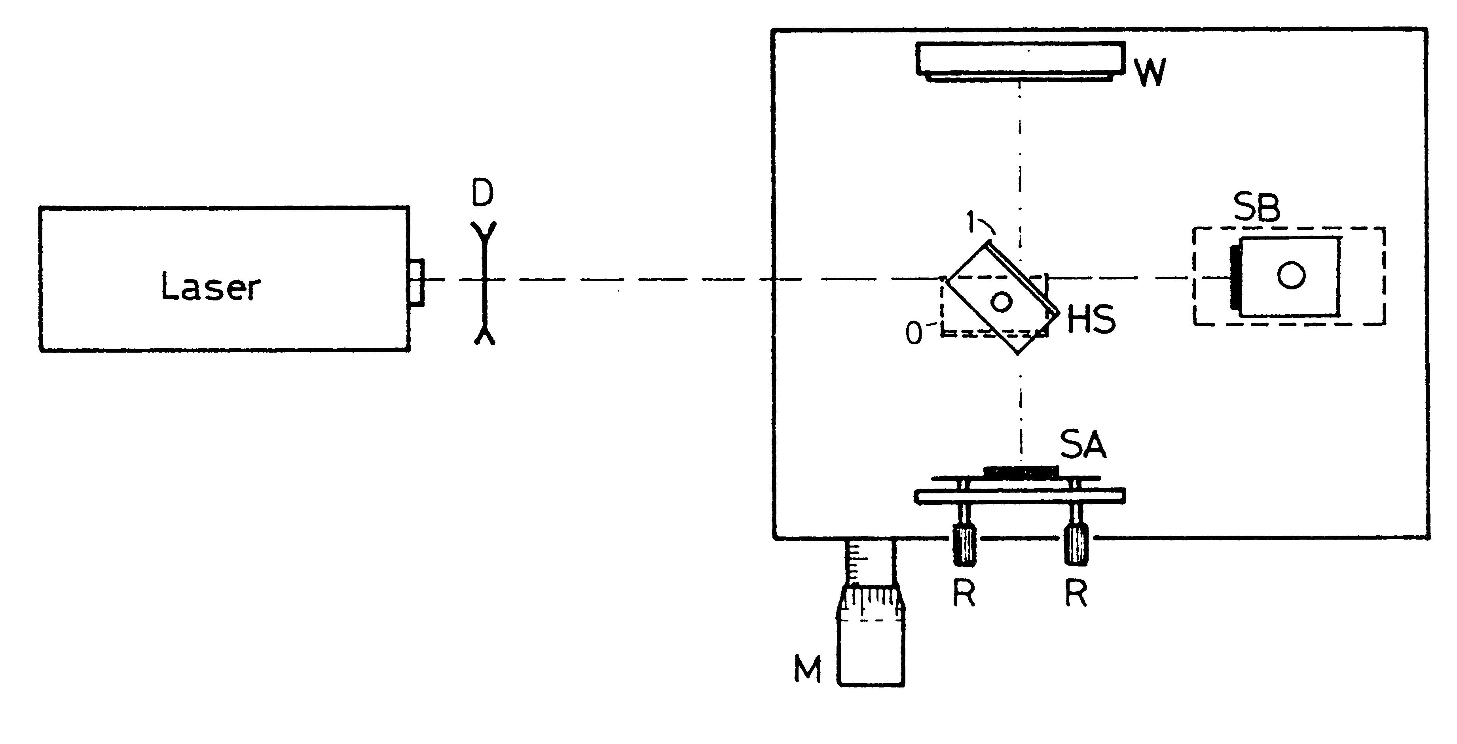
Figuur 5 : Meetopstelling Interferometer van Michelson.

Met HS in stand 1 zou bij het inschakelen van de laser een interferentiepatroon op het scherm W moeten verschijnen. Verschijnt slechts een min of meer uniforme vlek, regel dan de stand van de spiegel SA bij door middel van de twee regelknoppen R tot het interferentiepatroon optreedt. Slechts wanneer het patroon ook na bijregelen van R niet wordt verkregen moet tot de hierna beschreven algemene afregeling van de meetopstelling worder overgegaan.

B.2.2 Afregeling interferometer

Verwijder lens D uit de opstelling en draai de halfdoorlatende spiegel in stand 0 (figuur 5). De laserbundel komt dan rechtstreeks op SB terecht en zou er als een enkelvoudig lichpunt zichtbaar moeten zijn. Men kan ook het scherm W achter SB plaatsen om de laserinval te observeren. Worden meerdere punten waargenomen, al dan niet gedeeltelijk gesuperponeerd, dan dient de stand van de laser bijgeregeld te worden tot een enkelvoudig punt gezien wordt. Lukt dit niet met behulp van de vier regelschroeven die de hoogte van de laser bepalen, vraag dan assistentie.
De spiegel HS wordt vervolgens opnieuw in zijn stand 1 gedraaid. Op het scherm W (terug op zijn oorspronkelijke plaats) is nu een dubbel stel lichtpunten te zien. Regel de stand van HS en (met R) de stand van SA bij tot slechts één stel punten wordt waargenomen met één van de lichtpunten duidelijk intenser dan de andere. Plaats tenslotte de divergerende lens D opnieuw voor de laser. Richt de divergerende bundel zo goed mogelijk op HS.

B.2.3 Werking van pomp en kranen

Voor de meting van de brekingsindex van lucht wordt de proef uitgevoerd met kraan 1 (figuur 3) gesloten. Achteraf kan opnieuw lucht in het systeem gebracht worden door het hefboompje dat zich onder de manometer bevindt (nr 2 op figuur 3) opzij te drukken. De manometer geeft het vershil tussen de druk in de cel en de omgevingsdruk.

Voor de meting van de brekingsindex van CO₂-gas geldt hetvolgende :
Om de gascel zo goed mogelijk met CO₂-gas te vullen zijn enkele manipulaties vereist. Pomp eerst (met kraan 1 open) zoveel mogelijk lucht uit de cel en de leidingen. Open dan kraan 3 op de gasfles. De manometer zal nu een lichte overdruk aanwijzen en de gascel en leidingen zijn met een mengsel gevuld dat reeds in hoofdzaak uit CO₂ bestaat. Sluit kraan 1 en pomp opnieuw alles zo goed mogelijk leeg. Open terug kraan 1 zodat er weer CO₂ in de leidingen komt. Pomp opnieuw de leidingen leeg (met kraan 1 gesloten). Open opnieuw kraan 1. Het gasmengsel zal dan praktisch enkel uit CO₂ bestaan. Draai kraan 3 op de CO₂ fles terug dicht.

C.1 Opgaven ter voorbereiding van de proef

1. Monochromatisch licht wordt gebruikt in een Michelson interferometer. De verplaatsbare spiegel SB wordt verplaatst over een afstand van 0.382 mm. Hierdoor komt het interferentiepatroon 1700 keer terug. Bepaal de golflengte van het licht. Welke kleur is dit ?
2. De golflengte van een gele lichtbundel in lucht is 589.3 nm. Wat is zijn golflengte in glas met een brekingsindex van 1.50 ? Wat is de snelheid van dat licht in glas ?

C.2 Opgaven

1. Bepaal de golflengte λ van de straling van de He-Ne laser door met de micrometerschroef SB te verplaatsen en het aantal interferentielijnen te tellen dat ten gevolge van die verplaatsing door het beeld schuift. Gebruik de gemeten λ-waarde voor de volgende opgaven.
- Bepaal de brekingsindex van lucht met behulp van de gascel en de handpomp die zich bij de opstelling bevinden (zie figuur 3).
- Meet op dezelfde wijze de brekingsindex van CO₂ gas.

C.3 Enkele vragen

- Uit vergelijkingen (2) en (4) volgt :

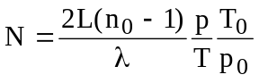

Is deze uitdrukking bruikbaar om een waarde van n₀ te bepalen ?
2. Zijn er nog andere methoden om de brekingsindex te bepalen ?
- Kan men aan de hand van de brekingsindex in lucht en CO₂-gas iets afleiden over de snelheid van het licht in gas en CO₂ ?
- Waarom krijgt men een cirkelvormig interferentiepatroon ?

